Klasa 8. Wykonane zadania przyślij na stronę sosw1234@wp.pl lub przez Messengera do 30.04.2020
FIZYKA: (dwa tematy 12 i 13)
Lekcja 12 28.04.2020
Temat: Załamanie światła na granicy dwóch ośrodków.
1-Zapoznaj się z tematem (zdjęcia z podręcznika). Przeczytaj doświadczenia
2- Przepisz do zeszytu z podsumowania punkty 1 i 2 oraz ostatnią kropkę (kropka - jako punkt 3).
https://www.youtube.com/watch?v=uDsvlJp2VaA
3- Obejrzyj filmik z powyższego linku do 6 minuty.
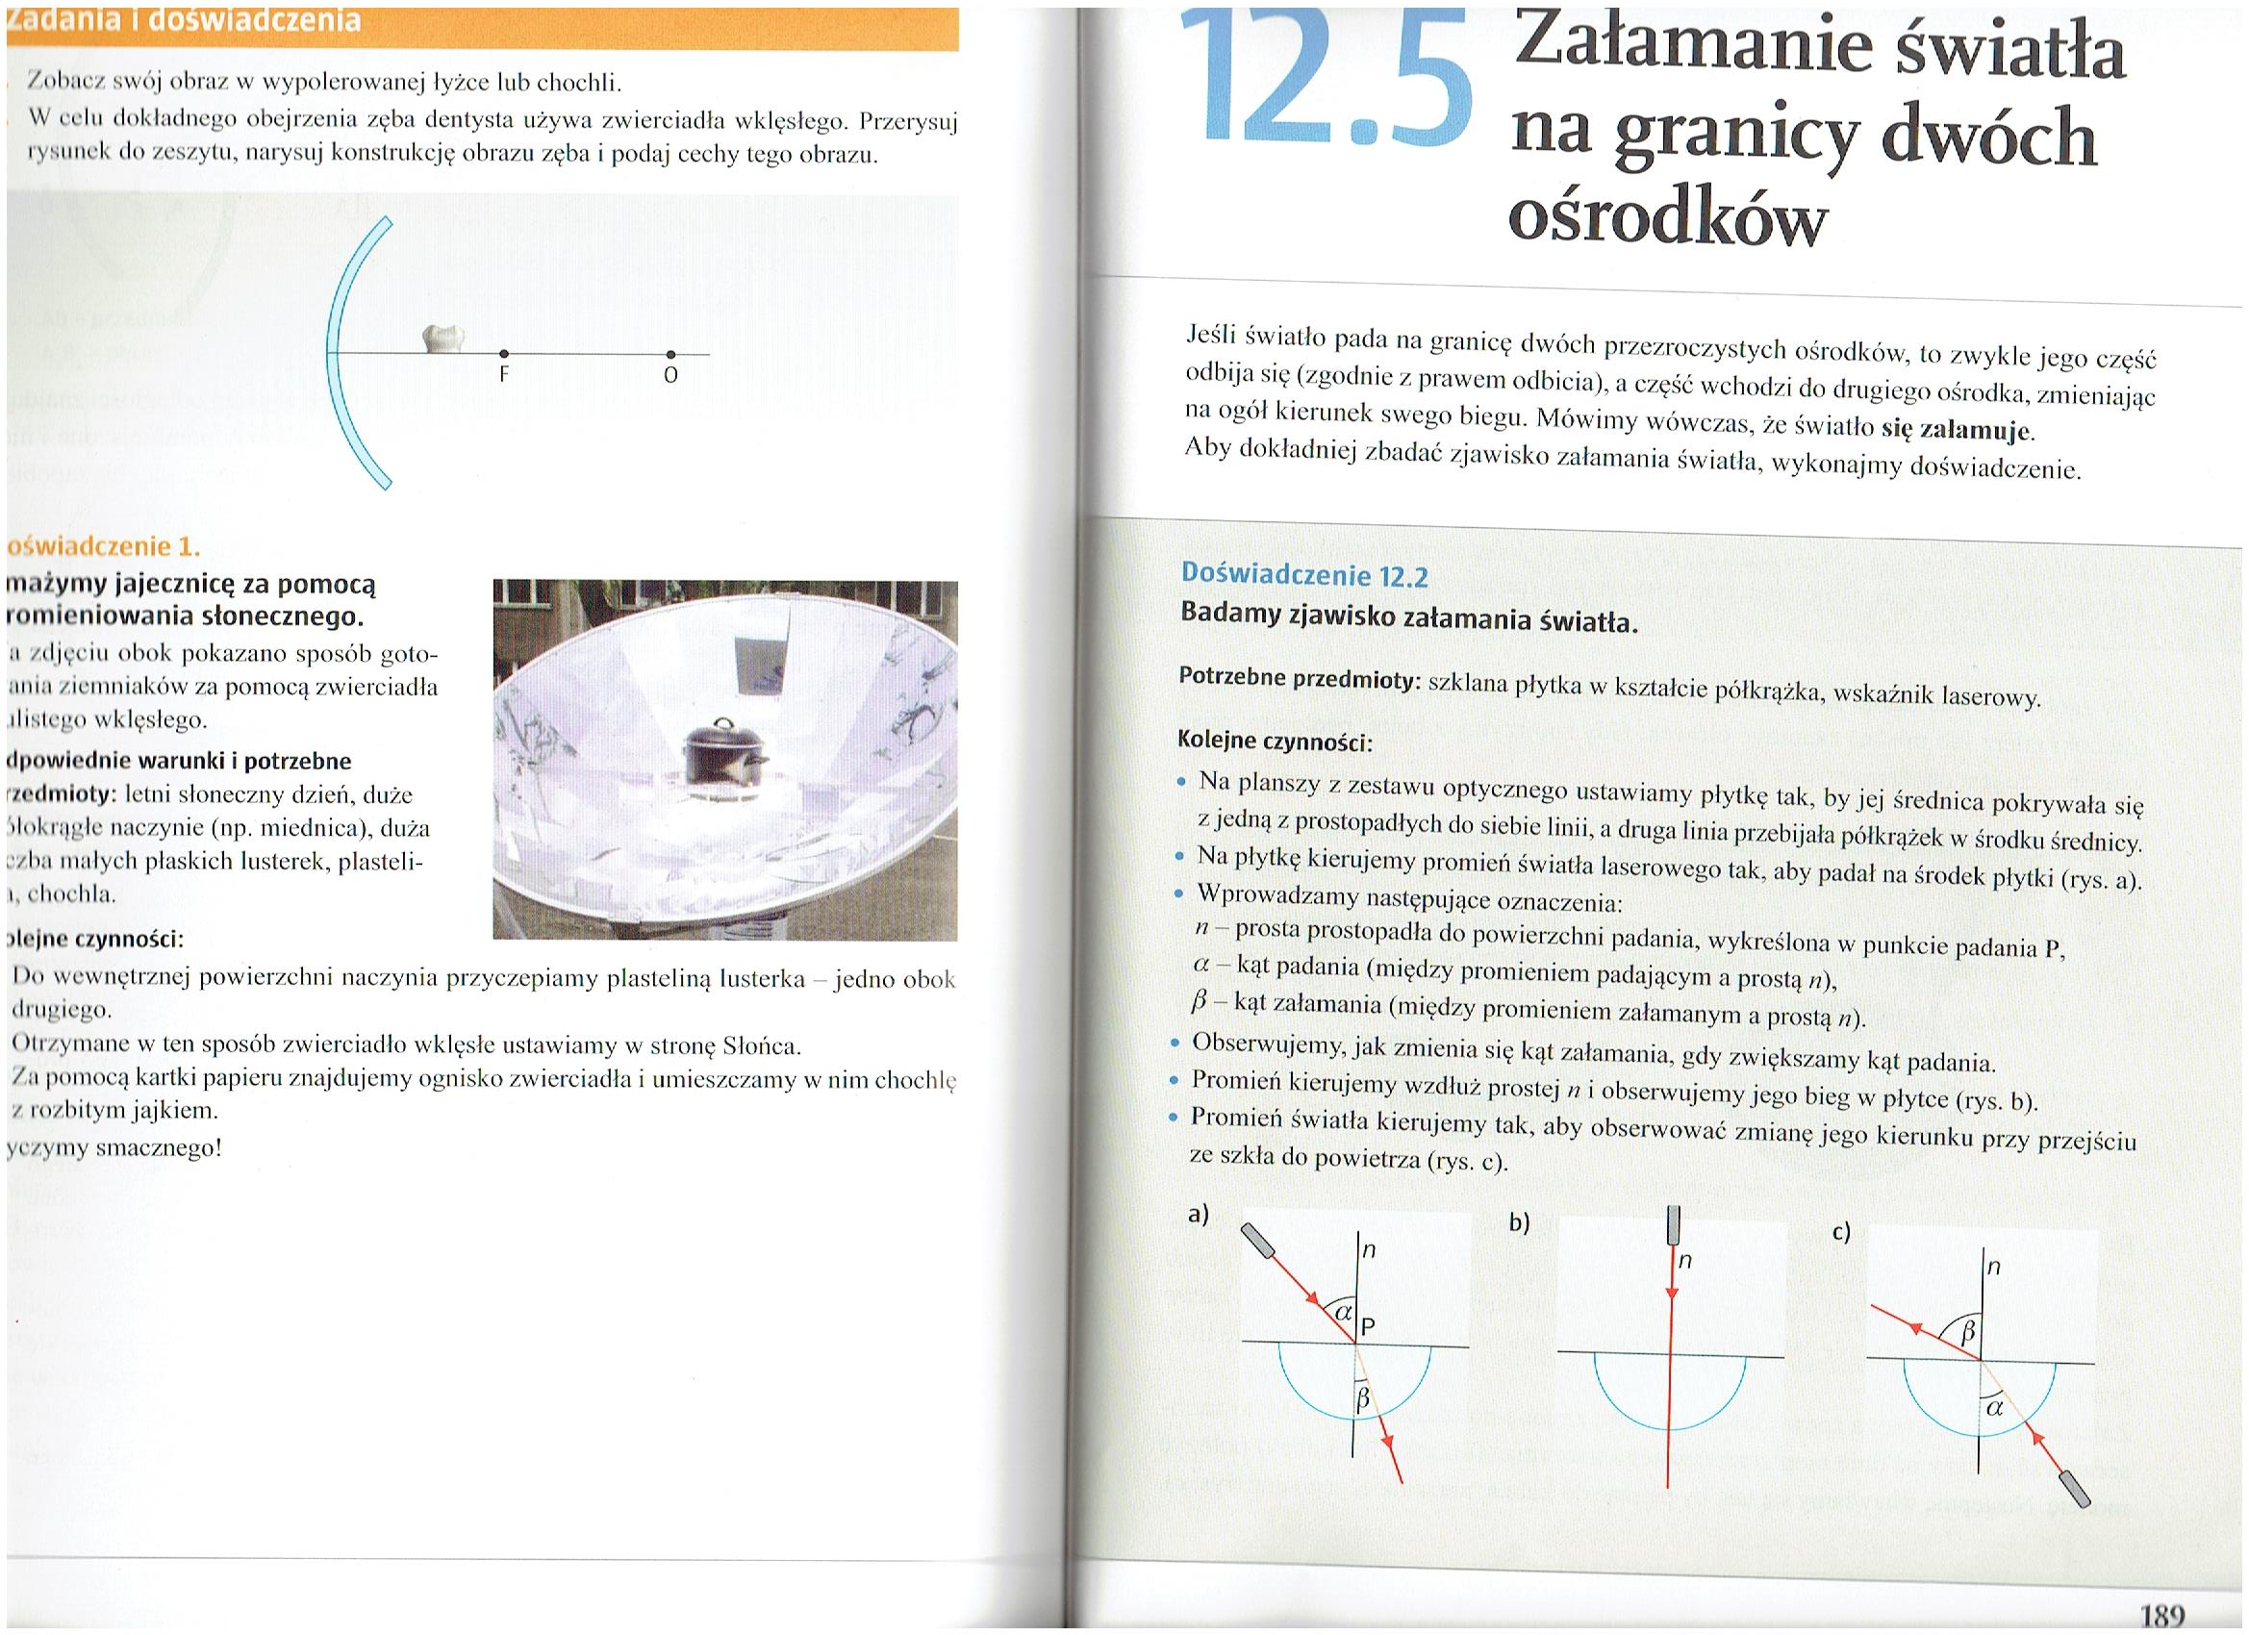

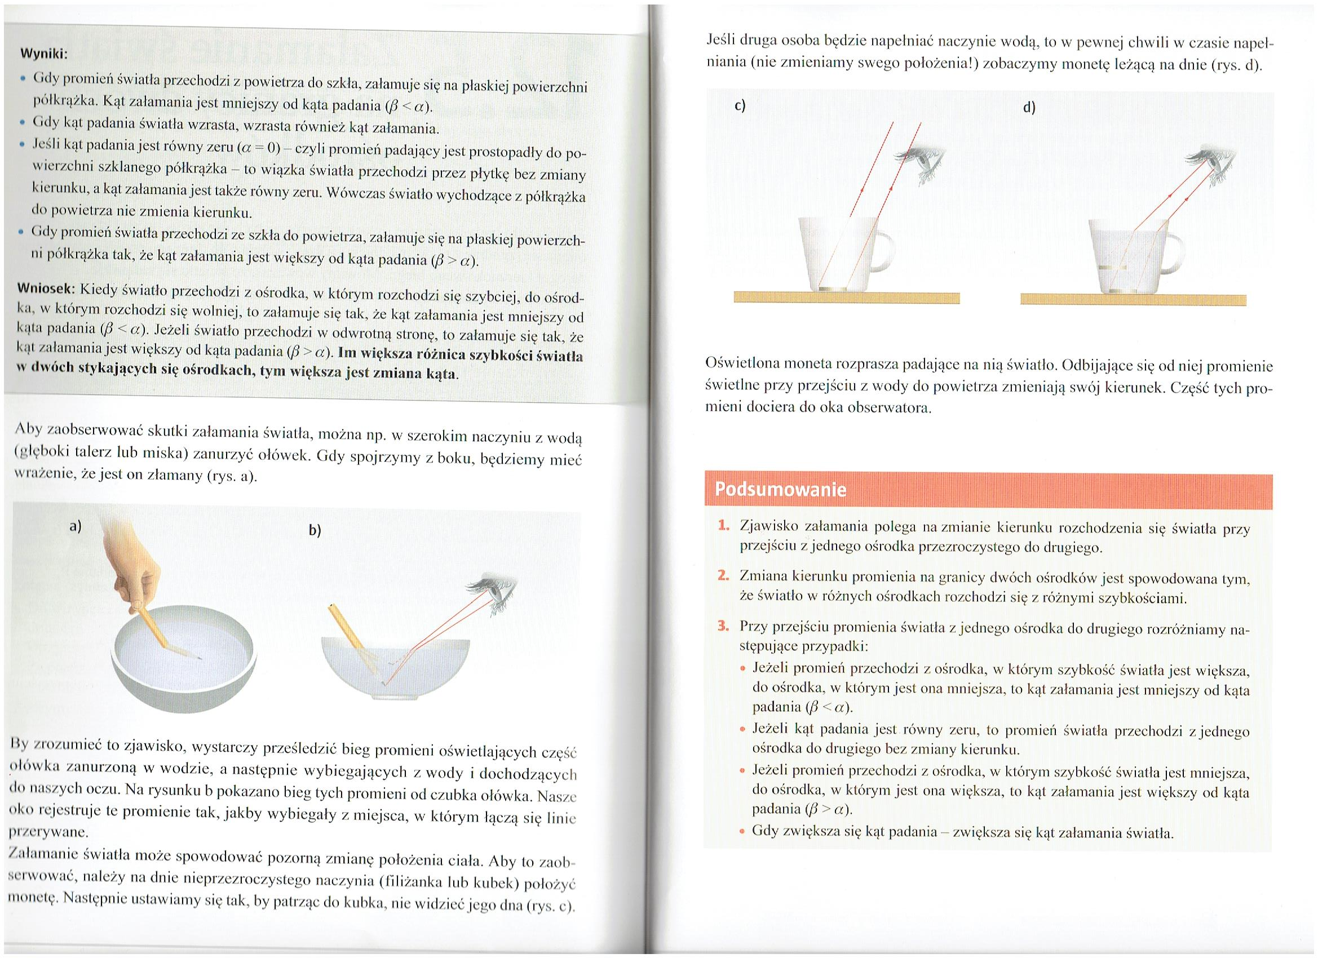

Lekcja 13 29.04.2020
Temat: Przejście wiązki światła białego przez pryzmat.
https://www.youtube.com/watch?v=uDsvlJp2VaA
Obejrzyj filmik z powyższego linku od 6 minuty do końca. Na podstawie filmiku i poniższych zdjęć z podręcznika wykonaj polecenie 1.
Polecenie1
1. Wymień podstawowe kolory tęczy.
2. Która barwa załamuje się najbardziej, a która najmniej?
3. Co to jest pryzmat?
4. Czym jest światło białe?
5. Gdzie wykorzystuje się pryzmat?
